Comunicato stampa

**Inapp, lavoro: tasso di occupazione record per i percorsi IeFP, a 3 anni dal titolo di studio lavora il 71% dei diplomati e il 68% dei qualificati**

**Fadda: “Si tratta di un ulteriore passo in avanti rispetto ai già considerevoli valori registrati due anni prima, rispettivamente del 62,2% e 69,2%. Da questo punto di vista, i percorsi dell’IeFP rappresentano probabilmente il luogo di incontro più promettente tra mondo della formazione e mondo del lavoro. Lo dimostrano anche i dati sul livello di coerenza tra lavoro svolto e iter formativo e quelli sul grado di soddisfazione degli stessi occupati”.**

Roma, 18 aprile 2023 – Nell’attesa di sapere come sarà strutturato il “liceo del made in Italy” continua la crescita del numero di occupati tra coloro che hanno conseguito un titolo di studio nei percorsi di IeFP (Istruzione e formazione professionale) e tocca livelli mai raggiunti prima. A tre anni dal conseguimento del titolo, infatti, risulta occupato il 67,7% dei qualificati e il 71,5% dei diplomati.

È quanto emerge dalla Quarta indagine sugli esiti dei percorsi di IFTS e IeFP che analizza, in particolare, la situazione dei giovani usciti dalla IeFP (qualificati e diplomati) alla fine di gennaio 2020, a 3 anni di distanza dal conseguimento del titolo. I risultati dell’indagine sono stati anticipati oggi dall’Inapp (Istituto Nazionale per l’Analisi delle Politiche Pubbliche) nel corso di un seminario.

“Si tratta di un ulteriore passo in avanti rispetto ai già considerevoli valori registrati due anni prima, rispettivamente del 62,2% e 69,2% - ha affermato il professor Sebastiano Fadda, presidente dell’Inapp – Da questo punto di vista, i percorsi dell’IeFP rappresentano probabilmente il luogo di incontro più promettente tra mondo della formazione e mondo del lavoro. Lo dimostrano anche i dati sul livello di coerenza tra lavoro svolto e iter formativo e quelli sul grado di soddisfazione degli stessi occupati”.

Ma gli effetti dei percorsi IeFP non si fermano qui. Anche tra i non occupati, si registra comunque un effetto “occupabilità”: la quota di inattivi tra quanti hanno conseguito un titolo di studio è davvero residuale, non supera l’1%. In altre parole, se non si è occupati si è comunque attivi. È così per il 28% dei diplomati: con il 14% in cerca di lavoro, l’8,7% in formazione e il 5,3% impegnato in altre attività. Ed è così anche per i qualificati: con il 9% di giovani che sono in formazione, il 4% impegnato a vario titolo (stage, servizio civile, ecc.) e il 3,4% in cerca del primo impiego.

Molto interessante anche il dato relativo agli stranieri diplomati, che supera il 77% degli occupati; due punti percentuali in più il valore dei disoccupati rispetto alla media nazionale e 1,8 punti in meno il dato sui giovani in formazione (6,9% contro 8,7% del totale). Il dato sugli inattivi e sugli impegnati a vario titolo risulta praticamente pari a zero.

L’indagine ha analizzato anche gli strumenti attraverso i quali i giovani hanno trovato lavoro. Il canale principale è costituito dal contatto con il datore di lavoro su iniziativa personale, che ha riguardato il 46% dei qualificati e 52,2% dei diplomati occupati. Il secondo strumento è stato la segnalazione in azienda da parte di familiari e conoscenti (34% per i qualificati e 38% per i diplomati). Va segnalato che per gli stranieri la dimensione prevalente è sempre quella del rapporto diretto con l’impresa o con l’istituzione formativa.

Dal punto di vista del tipo di rapporto di lavoro, per i qualificati si divide equamente fra tempo determinato e tempo indeterminato (con quest’ultimo rappresentato per oltre la metà da contratti di apprendistato), con un 5,5% di lavoro autonomo e una quota di parasubordinato del 5%.

Per i diplomati la quota di contratti a tempo indeterminato raggiunge il 64,5% (anche in questo caso oltre la metà di questi è riconducibile all'apprendistato) a fronte di un 27% di tempo determinato, di un 7,3% di autonomo e di una piccola quota di parasubordinato.

Nell’ambito del tempo determinato, sia per i qualificati che per i diplomati, il contratto standard costituisce poco meno dell’84% del totale, il lavoro stagionale poco meno del 14%, con quote residuali di lavoro intermittente e accessorio.

“Nell’insieme, i dati che emergono dall’indagine – ha sottolineato Fadda - evidenziano una sostanziale continuità e dinamicità del sistema, pur con importanti differenze territoriali. Tutto sommato, neppure la pandemia ha inciso molto sullo stato occupazionale, almeno per i giovani qualificati, che nel 2020 perdono “solo” 6,2 punti percentuali, con un 5,1% in cassa integrazione, ma che per il resto non subiscono modifiche sostanziali. Sullo sviluppo del sistema degli IeFP, che favorisce un ottimale incontro tra domanda/offerta di competenze professionali, si concentrano le attese delle associazioni imprenditoriali, in particolare quelle di specifici settori produttivi, ma anche le prospettive di lavoro dei giovani, in un quadro in cui la disoccupazione si mantiene su valori allarmanti. Sarà fondamentale, dunque, allineare tempestivamente l’offerta formativa con i fabbisogni espressi dal tessuto imprenditoriale e saper orientare la partecipazione degli utenti verso le figure professionali espresse. A questo fine è necessario un forte impegno per migliorare i meccanismi di raccordo tra analisi della evoluzione dei fabbisogni professionali, progettazione dei percorsi formativi e servizi di orientamento”.

**Fig. 1 - Condizione occupazionale dei qualificati IeFP (%)**



**Fig. 2 - Condizione occupazionale dei diplomati IeFP (%)**

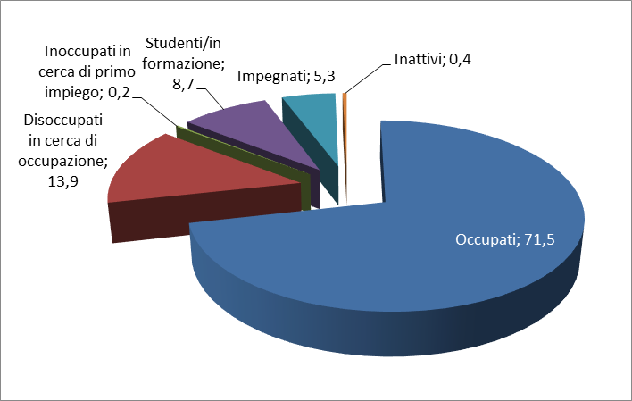

Per maggiori informazioni:

Giancarlo Salemi

Portavoce Presidente INAPP (347 6312823)

[stampa@inapp.org](mailto:stampa@inapp.org)